

**Vorarlberger Nachrichten 04.Juni 2016**

**Artikel „Schatzkammer Handy“**

Titelseite

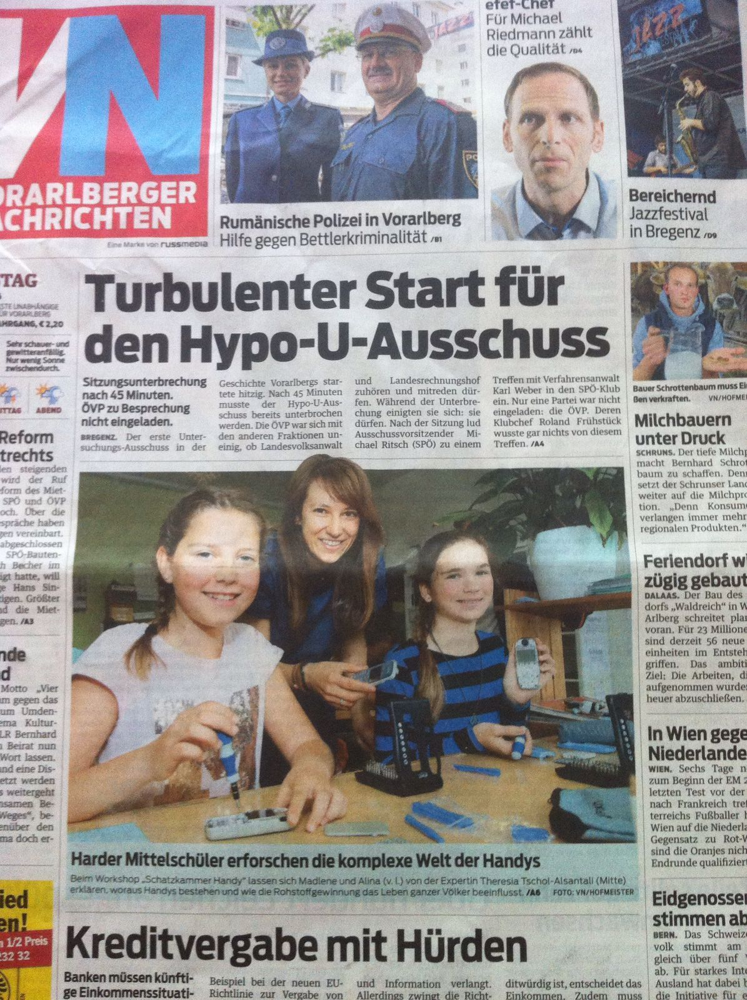

Projektbeschreibung S. 6

